数字逻辑课程学习系统 大作业报告
课题方向 时序逻辑
Web高级编程课程项目
班级 242016 组号 待定
日期 2026年10月4日

1 项目概况
本项目围绕数字逻辑中的时序逻辑开展教学辅助，重点解决计数器、寄存器和状态转换难以理解的问题。系统把教师逐拍演示、学生预测、随堂测、讲评和实验纠错串在一起，适合课堂演示与随堂练习。
系统已实现三种角色、十类基础功能及六类智能功能，并补充实验箱连线过程模拟和Logisim电路文件在线测评。测试依据来自实际接口、浏览器、仿真引擎及运行日志；示例账号、成绩和出勤均为模拟数据。
学号 | 姓名 | 模块责任范围
24201615 | 吴亚峰 | 组长；账号、班级、考勤、出勤统计与学习预警
24201613 | 尹仕铭 | 课程、资源、备课、进度统计、检索问答与知识图谱
24201616 | 艾成斌 | 题库、随堂测、成绩统计、组卷与电路文件测评
24201606 | 孙之宁 | 课堂、实验、实验统计、推荐、识别与虚拟接线

模块责任表沿用项目规划。本文记录项目设计和已验证行为；个人具体贡献及独立提交记录由成员核对，不由功能完成状态代替。组号和Gitea仓库地址尚待确定，报告附件模板尚未提供。

2 需求与总体设计
教师需要选择班级、准备知识点与题目、演示时序变化、发布限时测评并看到班级统计。学生需要观看课堂、按拍预测、保存答案、查看讲评与错题，再通过实验复习。管理员维护账号、班级和入班名单。后台对每次操作校验角色与班级关系，不能只依靠隐藏按钮限制访问。
功能组 | 主要内容 | 对应规格
账号与考勤 | 注册登录、资料、班级、签到、请假、出勤与预警 | 000—004
课程与备课 | 知识点、资料版本、收藏、进度、问答、备课与预习 | 005—008
练习与测评 | 题库、作答、错题、随堂测、讲评与组卷 | 009—011
课堂与实验 | D/JK触发器、计数器、寄存器逐拍演示及实验预测 | 012—014
智能学习工具 | 复习推荐、知识图谱、规定格式状态表识别 | 015—017
实验扩展 | 74系列引脚接线、过程回放、circ真实引擎测评 | 018—019

技术与数据
前端采用Vue 3、Vite、Vue Router和Pinia，ECharts用于关系图展示；后端采用Flask、SQLAlchemy和Alembic，SQLite保存业务数据，REST接口统一使用data与meta封装。前端构建后由同一个Web服务提供，安装完成后核心课堂流程可使用本地资源运行。
数据库按账号与班级、知识与资源、测评与作答、考勤、演示与实验、智能工具和实验箱分组。关联表和唯一约束控制重复记录；迁移按单一版本链升级，当前版本为0012_spec018。发布测评时冻结题目与名单，改题不会改写历史成绩。
六份主文档、20份功能规格、80组模块验收、接口契约与任务书覆盖矩阵构成设计依据。当前共有83个接口编号。变更与回滚记录保留实施后的口径，历史验收报告不改写成新一次测试。

3 课堂演示与随堂测
教师控制台将抽象状态变成输入开关、输出灯和逐拍解释。计数器展示计数、保持和回卷，寄存器展示数据移位，D与JK触发器展示有效时钟沿的状态变化。教师先隐藏下一状态让学生预测，再选择揭示；服务器控制状态，学生只能同步观看。
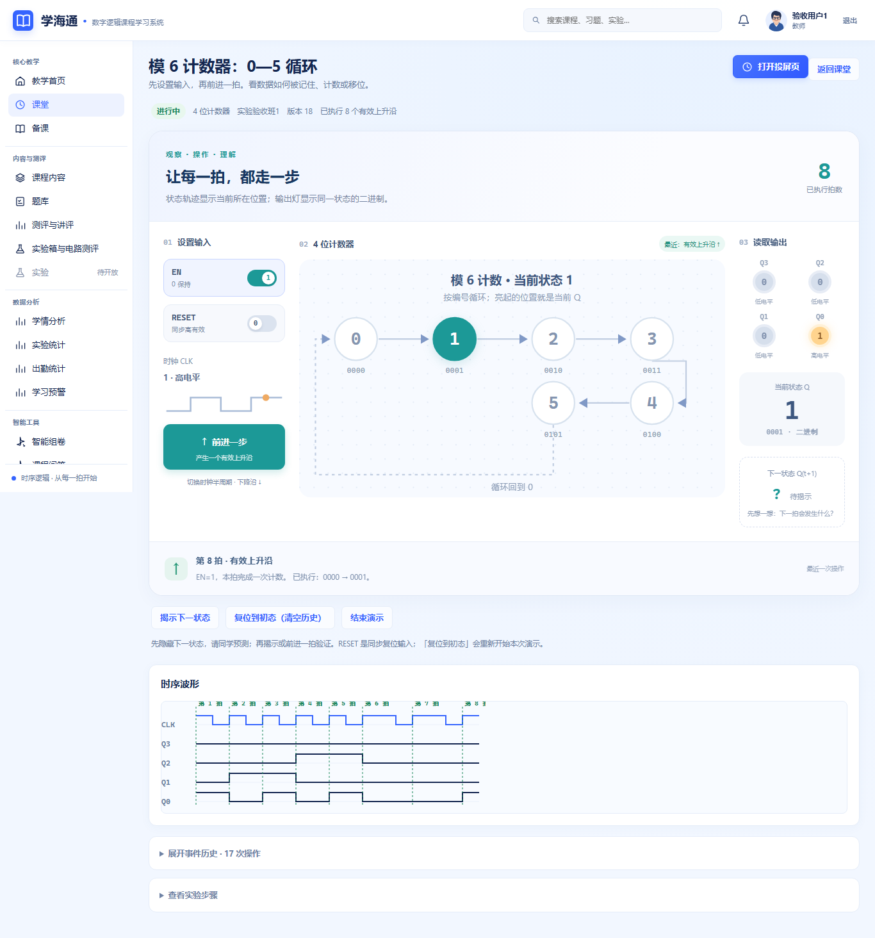
课堂计数器实拍 示例数据为模拟数据
“前进一步”产生一个有效上升沿，并更新历史与波形。投屏页面只展示演示内容，可全屏使用。新版教师实验管理支持四模型、操作列表、草稿与发布；版本冲突时提示刷新，避免覆盖其他操作。
随堂测发布时冻结题目与名单，以服务器时间决定截止。学生答案自动保存，刷新可恢复已保存内容，最终提交等待服务器确认。公开反馈前，学生不能获得正确答案和成绩；教师结束并公开后进入讲评。统计区分白卷、漏答和未提交，投屏使用匿名汇总。

4 实验过程与电路文件测评
虚拟实验箱采用常见74系列器件与对应DIP引脚，提供D触发器、同步模6计数器、四位双向寄存器及两位Gray状态机任务。学生逐引脚连线后上电，通过开关、时钟、输出灯和波形观察响应；后端芯片模型计算结果，接线与操作过程可以保存和回放。
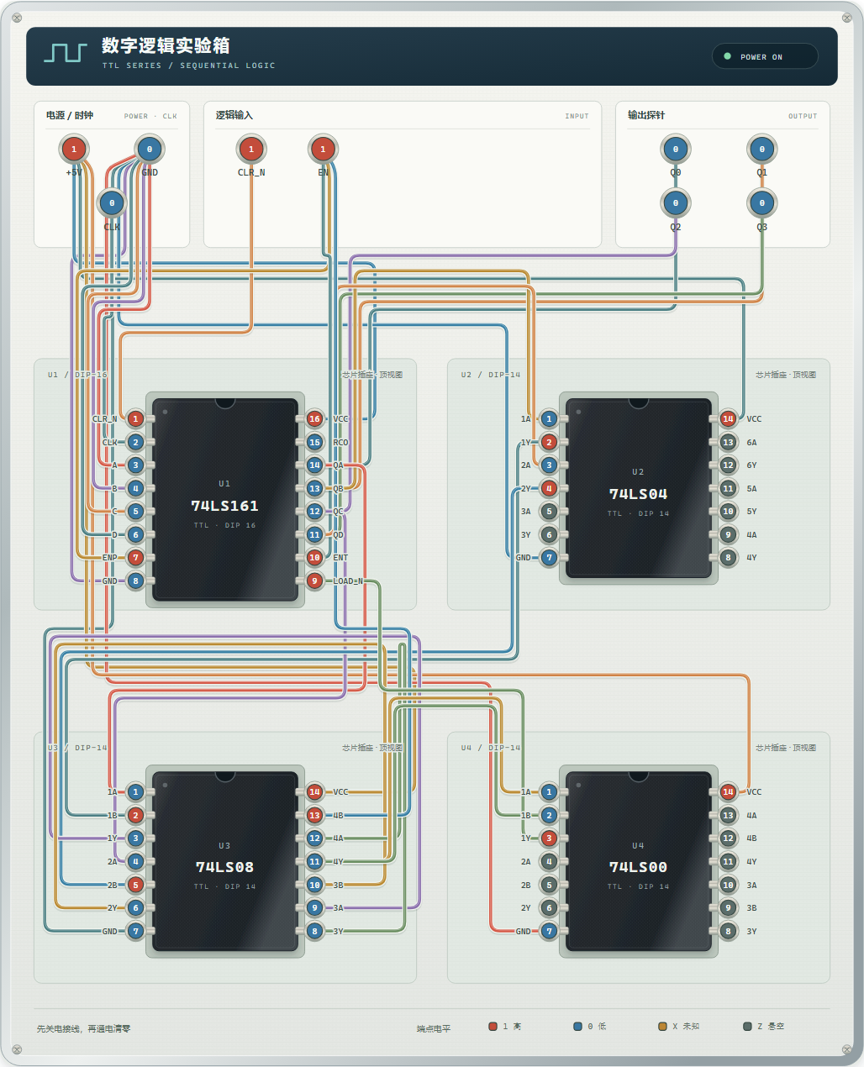
模6计数器接线实拍 连线分层与选中追踪
真实芯片模型包含低有效异步控制，课堂简化模型使用同步高有效复位，两类模型分别维护各自教学契约。网页实验与文件实验以相同任务行为为依据，不能只比较电路文件文本。
在线测评固定Logisim-evolution 5.0.0。Web校验并接收circ文件，独立worker领取任务，真实Java引擎执行多拍输入，给出得分与首错。合法错误电路和引擎故障分开处理，故障不当作学生零分。学生仅查看本人记录，教师仅查看本班记录。仓库提供四任务各一份正确和错误电路。

5 智能功能与权限保障
模块 | 实际方法 | 输出与限制
课程问答 | TF-IDF检索审核语料 | 返回匹配来源；域外问题明确不匹配
复习推荐 | 错题、进度、掌握信号加权 | 返回可读理由；冷启动给基础路径
智能组卷 | 确定性分支定界约束求解 | 满足题数、知识点和难度；区分无解和超时
学习预警 | 统计聚合、规则评分与KMeans | 分组与原因；样本不足单列，不作挂科概率
知识图谱 | BFS、拓扑序与环检测 | 只读先修关系；不生成不存在的关系
识别辅助 | 二值化、网格切分与0/1判定 | 规定格式状态表；需要人工核对

六类功能都有实际输入、算法、输出及失败分支。演示数据初始化不预填预警、推荐、组卷或实验满分，课堂上由正式接口生成。规定格式状态表样例得到0到5再回0的六个次态对；空白图片提示没有网格，识别结果不直接参与成绩。

权限与记录
系统使用会话Cookie和CSRF校验。角色、所属班级和当前任课教师关系由后端现算；学生不得调用教师控制与统计接口。测评答案按公开时机过滤，跨班对象不可读，统计JSON与CSV使用同一校验和计算口径。HTTPS演练验证Secure Cookie，局域网部署仍须配置实际证书和访问地址。
签到码仅保存散列，明文只在创建或重置时显示一次。并发开始作答使用唯一约束保证一个学生一份提交，最终化重试返回原结果。上传资源保留版本，历史测评、实验与过程不因重复初始化而覆盖。

6 测试与验收结果
项目 | 已执行结果
后端回归 | 完整演示阶段366项通过；预警修复与演示组合29项通过；当前收集369项
前端回归 | 279项通过，生产构建成功，786模块
生产服务接口流程 | 82/82检查通过，包含权限、保存、截止、统计和课堂闭环
页面与交互 | 47条路由按角色展开53场景，三尺寸159次；另16项真实交互通过
实际文件引擎 | 四正确文件均100分；四错误文件非满分；页面上传由真实worker判为100分
新目录部署 | 新源码、新venv、锁定依赖、迁移、演示初始化、npm ci、构建及WSGI均成功
备份恢复 | 所有表数量及4个上传文件哈希一致，恢复后原100分记录保持

最后一次负载测试使用本机Waitress 4线程、60个模拟客户端，每3秒轮询，持续610.3秒。普通接口最差p95为261.8毫秒，统计42.2毫秒，组卷38.9毫秒，错误0，60份提交一致。
之前16线程配置的集中开始作答p95为1247.2毫秒，超过1秒目标；该失败记录已保留。4线程短测后重新执行完整十分钟测试。结果适用于本次记录的单实例、本机环境，不能直接推定其他机器、网络或真实课堂规模。
测试过程中修复过预警默认窗口不一致、宽表文字拥挤、发布勾选框过大等问题。图谱在真实浏览器绘制，12点课程图和构造200孤立点均正常，手机横向滚动限制在图内。详细日志与截图见docs/testing各报告及最终验收材料。

7 运行演示与交付说明
运行先建立虚拟环境、安装backend/requirements.txt，并执行数据库迁移；前端npm ci后构建。生产Web使用Waitress 4线程，设置绝对数据库与上传路径、独立密钥及HTTPS。电路测评另启动lab-worker，Web和worker共用数据库、上传目录、Java21与固定5.0.0 JAR。配置模板不含真实密码。
完整演示库命令为seed-demo --confirm-demo-database，口令从DEMO_PASSWORD环境变量读取。仅使用新建专用演示库；命令发现非演示账号会拒绝，重复运行不覆盖口令或历史。初始18个账号、两班、12知识点、36题、4预测实验、16问答和4实验箱任务可直接用于演示。进行中测评有有效期，过期后正常新建任务。
推荐演示顺序为教师首页、计数器逐拍与投屏、学生同步预测、随堂测与讲评、错题重练、接线过程与文件上传，再展示图谱、问答、预警、推荐和组卷。正确与错误电路、状态表与空白反例在examples目录，操作步骤在独立用户手册及课堂演示说明。
提交材料包含成员名单、大作业报告、四份模块设计报告、源码及设计文件。源码包从最终受跟踪文件生成，不包含数据库、真实上传、虚拟环境、缓存、证书、密钥及内部辅助工具。GitHub的Issue与PR编号、状态及提交标识已保存阶段快照，技术细节见仓库执行报告，便于Gitea迁移时核对。

待补充事项
组号和Gitea地址待定；老师要求的报告附件模板未收到，本报告采用普通课程报告格式，仍需按附件核对。各成员个人操作与独立提交证据需要按真实情况确认。真实教师课堂反馈、实际局域网接入及真实学生并发未在本轮验证，不能把模拟记录写成已发生的课堂活动。

